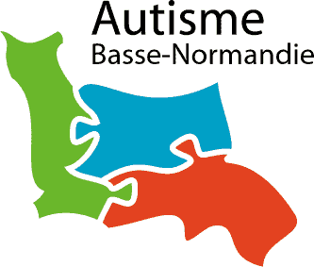
Stage pour les enseignants et les AVS organisé par

Autisme Basse Normandie

Bulletin d’inscription Caen

NOM
PRENOM
FONCTION (parent, enseignant, AVS, autre)
NIVEAU SCOLAIRE CONCERNE
AGE DE L’ENFANT
ADRESSE MAIL

Une convention est-elle demandée ? oui /non
Si oui
ORGANISME SIGNATAIRE
ADRESSE POSTALE DE CET ORGANISME

Une facture est-elle demandée ? oui / non
Si oui
ORGANISME PAYEUR
ADRESSE POSTALE

Autres documents demandés

Lieu :
Maison des associations
7 bis rue Neuve Bourg l’abbé
14000 Caen

Dates : 7 Janvier 2017 et 14 Janvier 2017

Si vous souhaitez être dispensé de la première journée, indiquez quelle formation vous avez déjà suivie et par qui elle a été organisée.

